ДОКЛАД
ГУП «Водоканал Санкт-Петербурга»
на Заседании Общественного консультативно-экспертного совета
при Комитете по тарифам Санкт-Петербурга

Слайд 1 Титульный лист
Заседание Общественного консультативно-экспертного совета при Комитете по тарифам Санкт-Петербурга
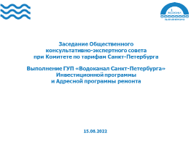

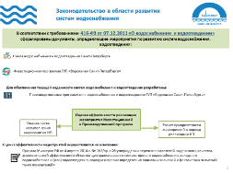
Слайд 2 Законодательство в области развития систем водоснабжения и водоотведения

В соответствии с требованиями
Федерального закона 416-ФЗ «О водоснабжении и водоотведении» основные направления развития, а также перечень мероприятий, которые необходимо реализовать нашему Предприятию, определены Схемой водоснабжения и водоотведения
Санкт-Петербурга на период до 2025 года
с учетом перспективы до 2030 года (утвержденной постановлением
правительства Санкт-Петербурга №989 от 2013 г).
На основе Схемы Предприятием сформирована Инвестиционная
программа, определяющая перечень мероприятий по развитию систем ВС и ВО Санкт-Петербурга на период 2021 – 2025 гг.

Слайд 3. Направления деятельности ГУП «Водоканал Санкт
-Петербурга» по улучшению качества жизни горожан и сохранению
окружающей среды
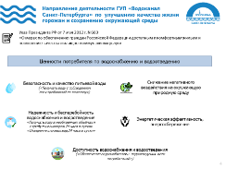
Основной целью и задачей Предприятия являются предоставление качественных
и доступных услуг в области ВС и ВО,
улучшение качества жизни горожан и сохранение окружающей среды. В рамках реализации Указа Президента РФ от 7 мая 2012 г.
№600 «О мерах по обеспечению граждан Российской Федерации доступным и комфортным жильем и повышению качества жилищно-коммунальных услуг»
Предприятием определены основные направления деятельности, это:
- обеспечение качества питьевой воды соответствующей
нормативным требованиям
- обеспечение надежности и бесперебойности водоснабжения
и водоотведения
- энергетическая эффективность, энергосбережение
- снижение негативного воздействия на окружающую среду
- обеспечение доступности услуг водоснабжения и водоотведения для новых потребителей, в том числе на преобразуемых территориях.

Слайд 4. Инвестиционная программа ГУП «Водоканал Санкт
- Петербурга»
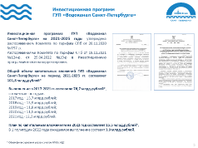
Инвестиционная программа ГУП «Водоканал Санкт-Петербурга» на 2021-2025 годы
утверждена распоряжением Комитета
по тарифам СПб от 20.11.2020 №157-р.
Распоряжениями Комитета по тарифам
СПб от 19.11.2021 №124-р, от 29.04.2022
№19-р в Инвестиционную программу
внесены корректировки.
Общий объем капитальных вложений ГУП «Водоканал Санкт-Петербурга» на период 2021-2025 гг. составляет 101,8 млрд.рублей (с АПКВ).
Выполнение в 2017-2021 гг. составило 63,2 млрд.рублей (с АПКВ)
в том числе по годам:
2017 год – 13,7 млрд.рублей;
2018 год – 13,9 млрд.рублей;
2019 год – 11,8 млрд.рублей;
2020 год – 11,5 млрд.рублей;
2021 год - 12,3 млрд.рублей.
План по капитальным вложениям на 2022 год составляет
15,5 млрд.рублей (с АПКВ). В 1 полугодии 2022 года ожидаемое выполнение составит 3,9 млрд.рублей.

Слайд 5. Значимые мероприятия Инвестиционной программы
ГУП «Водоканал Санкт-Петербурга» в 2021 году.

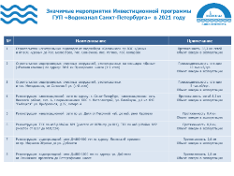
- Строительство магистральных водоводов от водозабора «Солнечное» до ВОС «Дюны»
и от ВОС «Дюны» до пос. Белоостров,
пос. Солнечное, пос. Репино, пос. Комарово;
- Строительство водопроводных очистных сооружений, расположенных на площадке «Дюны» («Ржавая канава») по адресу: 38-й км Приморского шоссе (1-й этап);

- Строительство водопроводных очистных сооружений, расположенных
в пос. Молодежное, на Солнечной ул. (1-й этап)
- Реконструкция канализационной сети по адресу: г. Санкт-Петербург,
канализационная сеть Невского района, лит. А, с переключением
КОС п. Металлострой, ул. Богайчука, д.1 на КНС "Рыбацкая"
ул. Прибрежная, д.22, литера А
- Реконструкция канализационной сети по ул. Даля от Песочной наб.
до наб. реки Карповки
- Реконструкция ТКК по наб.р.Мойки №1 (участок от Ш20штр до Ш1), ТКК по наб.р.Мойки №2 (участок от Ш17 до МЗб/с24)
- Реконструкция водопроводной сети Д=800-900 мм по адресу:
Ленинский проспект от пр. Маршала Жукова до ул. Доблести
- Реконструкция водопроводной сети Д=800-1000 мм по адресу:
ул. Доблести от Ленинского проспекта до Петергофского шоссе

Далее на слайдах (6-8) представлены основные мероприятия, выполненные ГУП «Водоканал Санкт-Петербурга» в 2021 году в рамках Инвестиционной программы.
Указанные мероприятия выполнены в целях обеспечения надежного
и качественного водоснабжения жителей и предприятий города, в том числе Курортного района.

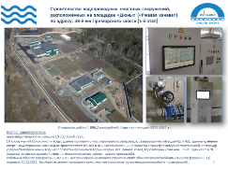
Строительство водопроводных очистных
сооружений, расположенных на площадке «Дюны» («Ржавая канава») по адресу: 38-й км Приморского шоссе (1-й этап).

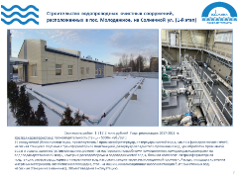
Строительство водопроводных очистных
сооружений, расположенных в пос. Молодежное, на Солнечной ул. (1-й этап)

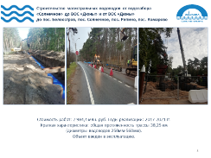
Строительство магистральных водоводов
от водозабора «Солнечное» до ВОС «Дюны» и от ВОС «Дюны» до пос. Белоостров,
пос. Солнечное, пос. Репино, пос. Комарово

Слайд 9. Значимые мероприятия Инвестиционной программы
ГУП «Водоканал Санкт-Петербурга» в 2022 году.

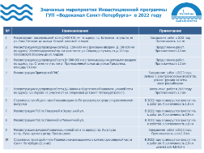
- Реконструкция водопроводной сети Д=600-800 мм по адресу: пр. Ветеранов
на участке от ул. Лени Голикова до выхода Урицкой насосной станции
- Реконструкция водопроводных
сетей Д=150-600 мм с домовыми вводами Д=50-100 мм по адресу: Железнодорожный пр. на участке от ул. Седова до тупика,
от д. 143 пр. Обуховской Обороны до ул. Седова;
- Реконструкция водопроводной сети Д=300-900 мм с примыкающими
домовыми вводами по адресу: пр. Стачек на участке от Промышленной улицы до улицы Трефолева, площадь Стачек;
- Реконструкция Приморской ПНС;
- Реконструкция водопроводной сети Д=300мм и общесплавной канализационной сети по адресу: ул. Аврова на участке от ул. Озерковой
до Санкт-Петербургского пр.;
- Строительство общесплавной канализации по Петровскому острову
с переключением выпусков;
- Реконструкция ТКК по Глазурной и Зеркальной ул.;
- Реконструкция ТКК по Глиняной и Мельничной ул.;
- Реконструкция дождевой канализационной сети по адресу:
пр. Культуры от пр. Луначарского до пр. Просвещения
- Строительство второй нитки Главного канализационного коллектора
северной части Санкт-Петербурга (1 этап).

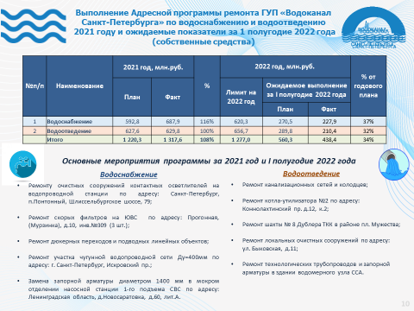
Слайд 10. «Выполнение Адресной программы ремонта ГУП «Водоканал Санкт-Петербурга» по водоснабжению и водоотведению в 2021 году и ожидаемые показатели за 1 полугодие 2022 года

Лимит финансирования по Адресной программе ремонта (далее – АПР) на 2021 год составляет 1220,3 млн.рублей (без НДС), в том числе:
- водоснабжение 592,8 млн. рублей,
- водоотведение 627,6 млн. рублей.
Фактическое выполнение АПР за 12 месяцев 2021 года составило
1317,6 млн.рублей или 108% от годового плана.

Лимит финансирования по АПР на 2022 год составляет
1 277,0 млн. рублей, в том числе:
- водоснабжение 620,3 млн. рублей,
- водоотведение 656,7 млн. рублей.

Ожидаемое выполнение за 1 полугодие 2022 года составит
438,4 млн.рублей или 34 % от годового плана.

Основные мероприятия в рамках программы ремонта в 1-полугодии 2022 года:
Водоснабжение:
- Ремонт очистных сооружений контактных осветлителей
на водопроводной станции по адресу: Санкт-Петербург, п.Понтонный, Шлиссельбургское шосе, 79
- Ремонт скорых фильтров на ЮВС по адресу: Прогонная, (Мурзинка), д.10, инв.№309 (3 шт.)
- Ремонт дюкерных переходов и подводных линейных объектов;
- Ремонт участка чугунной водопроводной сети Ду=400мм по адресу: г. Санкт-Петербург, Искровский пр.;
- Замена запорной арматуры диаметром 1400 мм в мокром отделении насосной станции 1-го подъема СВС по адресу: Ленинградская область, д.Новосаратовка, д.60, лит.А.

Водоотведение:
- Ремонт канализационных сетей и колодцев;
- Ремонт котла-утилизатора №2 по адресу: Коннолахтинский пр. д.12, к.2;
- Ремонт шахты № 8 Дублера ТКК в районе пл. Мужества;
- Ремонт локальных очистных сооружений по адресу: ул. Быковская, д.11;
- ремонт фасада административного здания по адресу: Рижский пр. д.49, литер А;
- Ремонт технологических трубопроводов и запорной арматуры в здании водомерного узла ССА.

Далее на слайдах (11-19) представлены основные мероприятия,
выполненные ГУП «Водоканал Санкт-Петербурга» в 2021 году в рамках
Адресной программы ремонта.
Указанные мероприятия выполнены в целях обеспечения надежного
и качественного водоснабжения и водоотведения жителей и предприятий
города.

Водоснабжение:

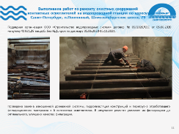
Ремонт очистных сооружений контактных осветлителей на водопроводной станции по адресу: п.Понтонный, Шлиссельбургское шоссе, 79

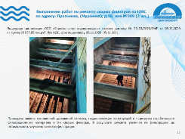
Ремонт скорых фильтров на ЮВС
по адресу: Прогонная, (Мурзинка), д.10, инв.№309 (3 шт.)
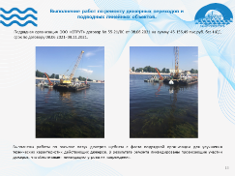
Ремонт дюкерных переходов и подводных линейных объектов

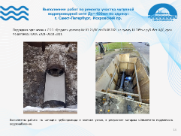

Ремонт участка чугунной водопроводной сети Ду=400мм по адресу: Санкт-Петербург, Искровский пр.

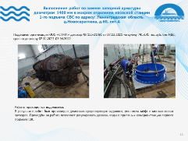
Замена запорной арматуры диаметром 1400 мм в мокром отделении насосной станции
1-го подъема СВС по адресу: Ленинградская область, д.Новосаратовка, д.60, лит.А

Водоотведение:

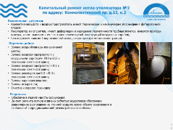
Ремонт котла-утилизатора №2
по адресу: Коннолахтинский пр. д.12, к.2

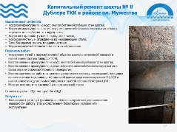
Ремонт шахты № 8 Дублера ТКК в районе
пл. Мужества
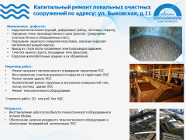
Ремонт локальных очистных сооружений по адресу: ул. Быковская, д.11

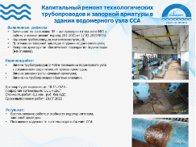
Ремонт технологических трубопроводов
и запорной арматуры в здании водомерного узла ССА

Слайд 20. Итоги выполнения Программы по энергосбережению
и повышению энергетической эффективности
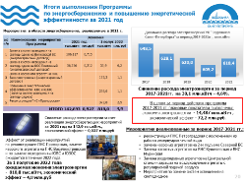
В соответствии с утвержденной
Программой по энергосбережению
в 2017-2021 гг. реализовывались следующие мероприятия:
- реконструкция ПНС Петроградская
с исключением из работы резервуаров
чистой воды;
- замена насосных агрегатов на 2-м подъеме Северной ВС;
- Замена насосных агрегатов на ВНС Кушелевская и ВНС Муринская;
- Замена воздуходувных агрегатов на Центральной станции аэрации
на воздуходувные агрегаты с регулируемой подачей воздуха;
- Мероприятия по замене систем освещения на светодиодное

В целом за период действия программы 2017-2021 гг. плановые
показатели выполнены:
экономия электроэнергии - 14,487 млн.кВтч ,
экономический эффект - 72,2 млн.руб.

Снижение расхода электроэнергии за период 2017-2021 гг. составило
на 30,1 млн.кВтч – 4,6%. Динамика расхода электроэнергии ГУП «Водоканал Санкт-Петербурга» за период 2017-2021гг., млн.кВтч представлена
на графике.
Мероприятия в области энергосбережения, реализуемые
в 2021 году:
- Замена систем освещения на светодиодное на Волковской ВС;
- Замена систем освещения на светодиодное на КОС Понтонный;
- Замена насосного агрегат на ПНС Василеостровская;
- Повышение энергетической эффективности ЮВС и ЮЗОС;
- Реконструкция ПНС «Приморская».

Снижение расхода электроэнергии за счет реализации энергосберегающих мероприятий за 2021 год на 142,9 тыс.кВтч., экономический эффект – 0,927 млн.руб.
Эффект от реализации мероприятий по реконструкции ПНС Приморская, замене насосного агрегата на ПНС Василеостровская и по замене освещения на ЮВС и ЮЗОС ожидается в течение 2022 года.
За 1 полугодие 2022 года ожидаемая экономия электроэнергии
- 818,0 тыс.кВтч, экономический эффект – 4,8 млн.руб.

ДОПОЛНИТЕЛЬНЫЙ СЛАЙД 1.

Выполнение Адресной программы ремонта ГУП «Водоканал
Санкт-Петербурга» в сфере водоснабжения и водоотведения
(ретроспектива на период 2017 по 2021 год)

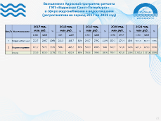
Динамика выполнения Адресной программы
ремонта представлена на Слайде.
Выполнение программы увеличивается по годам:
2017 год – 823,9 млн.рублей (117% от годового плана);
2018 год – 622,9 млн.рублей (85% от годового плана);
2019 год – 769,8 млн.рублей (101% от годового плана);
2020 год – 979,0 млн.рублей (124% от годового плана);
2021 год – 1 317,6 млн.рублей (108% от годового плана).

